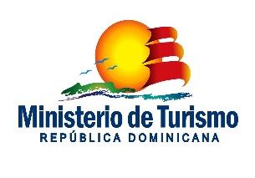
Ministerio de Turismo
Página: 1 de 1
Código:FO-AOI-004
Revisión: 00
Fecha: 3/07/2023
República Dominicana

Declaración de conocimiento y compromiso de cumplimiento del Código de Ética MITUR
De conformidad con las políticas previstas en el Código de Ética Pública del Ministerio de Turismo, me permito confirmar lo siguiente:

- He recibido, visto, leído y entendido el Código de Ética MITUR.

- Me comprometo a cumplir con los requerimientos de comportamiento ético y otros asuntos aplicables a mi desempeño en el ámbito de las funciones que me han sido asignadas de conformidad con la modalidad convenida para la cual he sido contratado (Funcionario, Servidor Público, Contratista o Subcontratista).

- Declaro que NO presto otros servicios al sector público o a intereses privados que puedan dividir mi lealtad o restarme capacidad de cumplir con mis responsabilidades.

- Entiendo y estoy de acuerdo en que si vulnero este Código de Ética puedo estar sujeto a las disposiciones del régimen ético y disciplinario, que incluye sanciones que van desde la amonestación verbal hasta la terminación de la relación laboral, e incluso las acciones civiles o penales correspondientes de acuerdo con la magnitud de la falta cometida.

- Convengo en cumplir y vigilar el cumplimiento del Código de Ética MITUR en mi unidad de trabajo y Denunciar, las infracciones por las vías señaladas en el mismo.

- Doy certeza de que actualmente no existen circunstancias que representen reales o potenciales conflictos de interés, en el contexto de los identificados en el Código de Ética MITUR.

Nombres y apellidos del declarante: ___ __________________________________
Cargo: ________________________________________________________________________
Firma del declarante: ____________________________________________________________
Fecha de esta declaración: ________________________________________________

